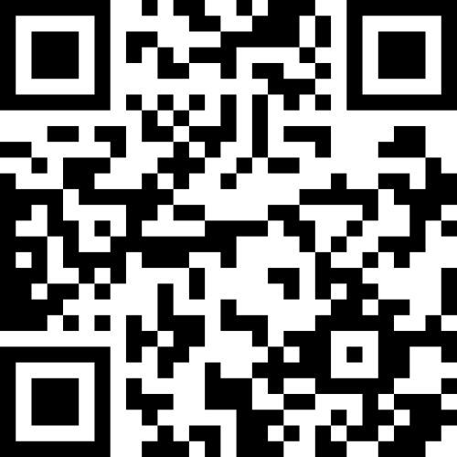

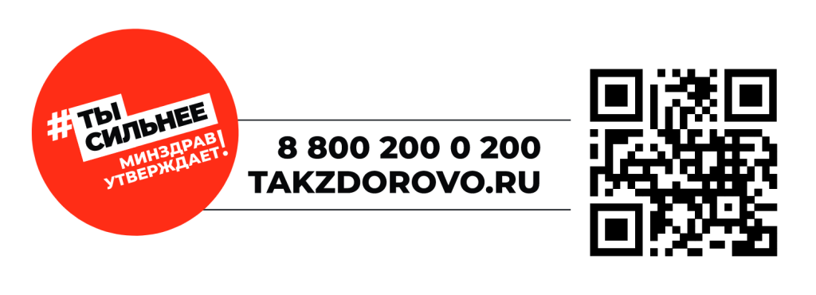





**ГБУ РЦОЗиМП» МЗ ЧР**

**Функции центра здоровья:**

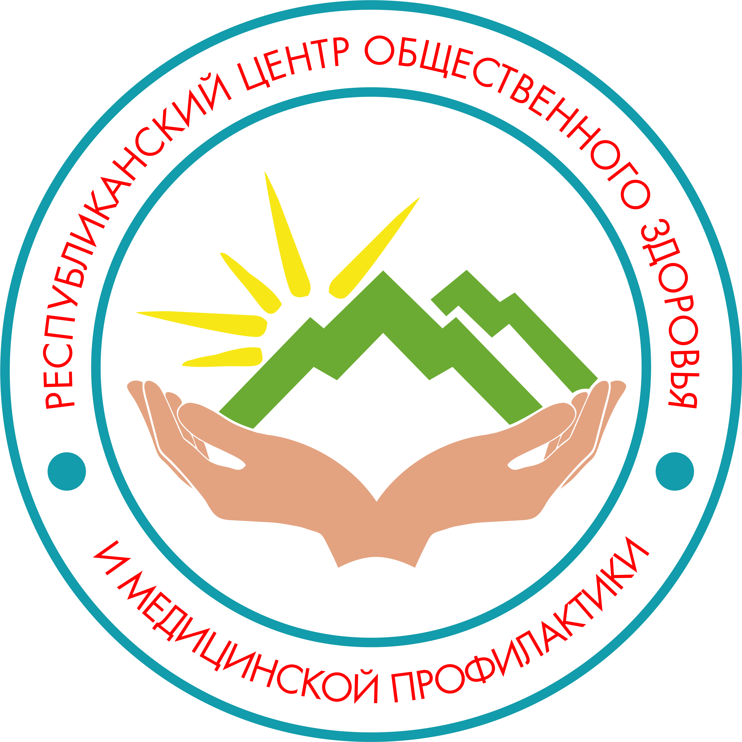

Республиканский центр общественного здоровья и медицинской профилактики МЗ ЧР

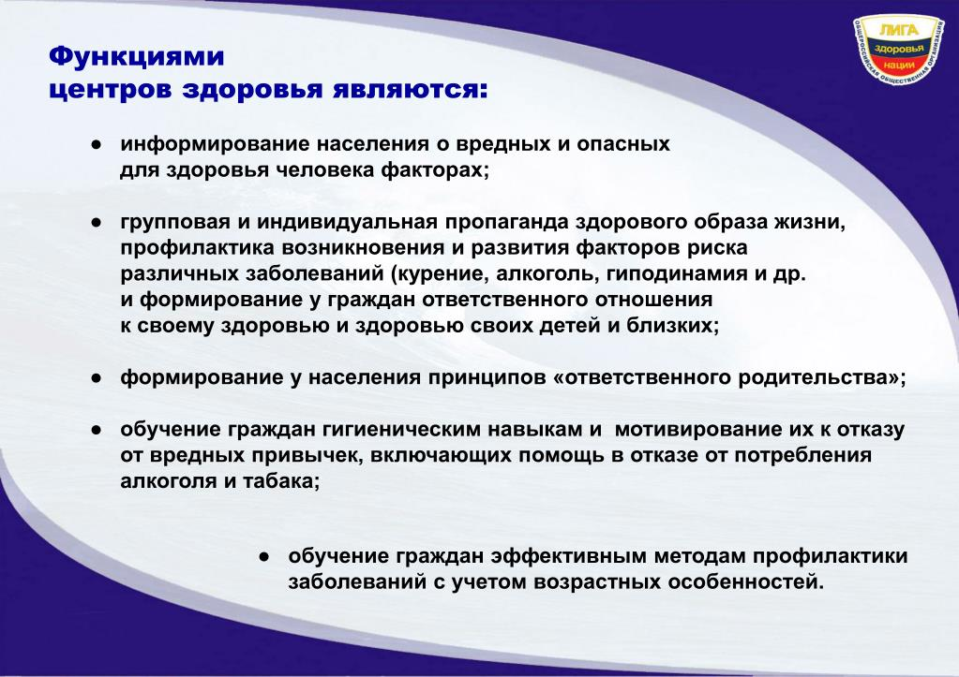

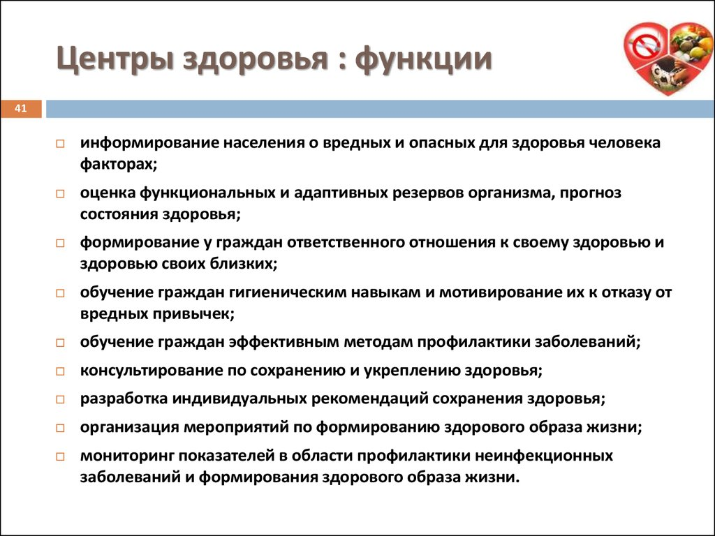

**ОБРАЩАЙТЕСЬ**

**В ЦЕНТРЫ ЗДОРОВЬЯ!**

